«_______» _____________20____г.
Тема: Раздельное написание предлогов со словами
Цель: формировать умение раздельно писать предлоги с другими словами в предложении.
Ход урока:
I. Сообщение темы и цели урока
(На доске запись.)
Волки (на) кобыле. Львы (в) автомобиле. Зайчики (в) трамвайчике. Жаба (на) метле.
- Прочитайте. Из какого произведения эти строчки? (Из «Та-раканища».)
- Кто автор этого произведения? (Корней Иванович Чуковский.)
- Как пишутся предлоги с другими словами?
- Сформулируйте тему урока. (Раздельное написание предлогов со словами.)
II. Чистописание
III. Работа по теме урока (Упр. 283.)
Прочитайте.
- Дома вы готовились к письму по памяти. А теперь закройте
учебники и запишите, выполнив задание. (Взаимопроверка.)
— Назовите предлоги. Как вы написали предлоги? (Отдельно от других слов.) Прочитайте правило на с. 39. Как пишутся предлоги?
(Упр. 285.)
- Прочитайте. Сколько предложений нужно составить? (Три.)
- Составьте первое предложение. (В марте из теплых стран возвращаются грачи.)
- Составьте второе предложение. (Они громко кричат на деревьях.)
• Составьте третье предложение. (Крик грача предвещает начало весны.)
- О ком этот текст?
- Что вы знаете о грачах?
(Предлагаем использовать школьный словарик «Птицы России».)
Материал для учителя
Весной люди радостно сообщают друг другу: «Грачи прилетели!» Об этом даже в газетах пишут. И дело не только в том, что прилет граче И — верный признак наступившей весны. Грач — одна из самых полезных птиц: при массовом размножении вредных насекомых он часто уничтожает их еще до вмешательства людей. Особенно большую пользу приносят грачи, поедая опасного вредителя — личинку жука-щелкуна.
Длина тела грача — около 45 см. Оперение черное с синим отливом. У взрослых грачей кожа у основания клюва голая. Грач распространен » центральной Европе и Азии. В нашей стране — к югу от Архангельска и Якутска.
Если будете весной в поле, посмотрите, как ходит грач по пашне. То и дело вытаскивает он клювом из распаханной земли насекомых.
Грач — птица прожорливая: много насекомых и их личинок надо ему съесть, чтобы насытиться. А когда появляются птенцы, «работать» приходится еще больше. Гнездятся грачи на высоких деревьях. Представьте себе, сколько вредителей уничтожит колония грачей в несколько сотен птиц!
- Что нужно помнить о предлогах, чтобы правильно их написать? (Предлоги пишутся раздельно с другими словами в предложении.)
Запишите текст.
- Физкультминутка
- Закрепление изученного материала (Упр. 286.)
- Прочитайте пословицы. Объясните их смысл.
- Какие орфограммы вам встретились? (Безударные гласные, парные согласные.)
- Объясните правописание этих слов. Подберите проверочные слова.
- Найдите в пословицах слова, которые нельзя проверить.
- Найдите памятку № 3. Подготовьтесь к письму по памятке.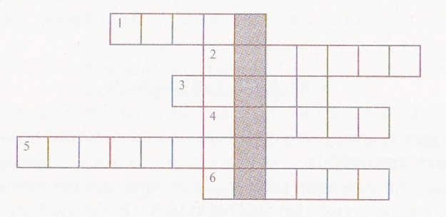
- Выполните задание.
- Подберите еще две пословицы на эту же тему. Объясните их смысл. (Предлагаем использовать школьный словарик «Пословицы, поговорки и крылатые выражения».)
VI. Словарно-орфографическая работа
— Разгадайте кроссворд и узнаете, с каким словом мы сегодня познакомимся.

Он носом в землю постучит, Взмахнет крылом и закричит. Кричит он даже сонный, Крикун неугомонный! (Петух.)
В серой шубке перовой
И в морозы он герой,
Скачет, на лету резвится,
Не орел, а все же птица. (Воробей.)
Невидимкой осторожно Он является ко мне, И рисует, как художник, Он узоры на окне. (Мороз.)
- Я землю копала — Ничуть не устала. А кто мной копал, Тот и усТал. (Лопата.)
- Палочка волшебная Есть у меня, друзья. Палочкою этой Могу построить я Башню, дом, и самолет,
И большущий пароход! (Карандаш.)
Льется речка — мы лежим,
Лед на речке — мы бежим. (Коньки.)
- Какое слово получилось в выделенном столбике? (Хорошо.)
- Найдите слово хорошо в орфографическом словаре. (Предлагаем использовать школьный орфографический словарик.)
Запишите в тетрадь, поставьте ударение, подчеркните безударную гласную. Написание этого слова вы должны запомнить.
— Составьте предложение с этим словом.
VII. Итог урока
— Как пишутся предлоги?
Домашнее задание Упр. 282.

Частная гимназия «Таджикистан»

по теме

Учитель: Додарджанова Н.Т.

20 февраля 2020 года

